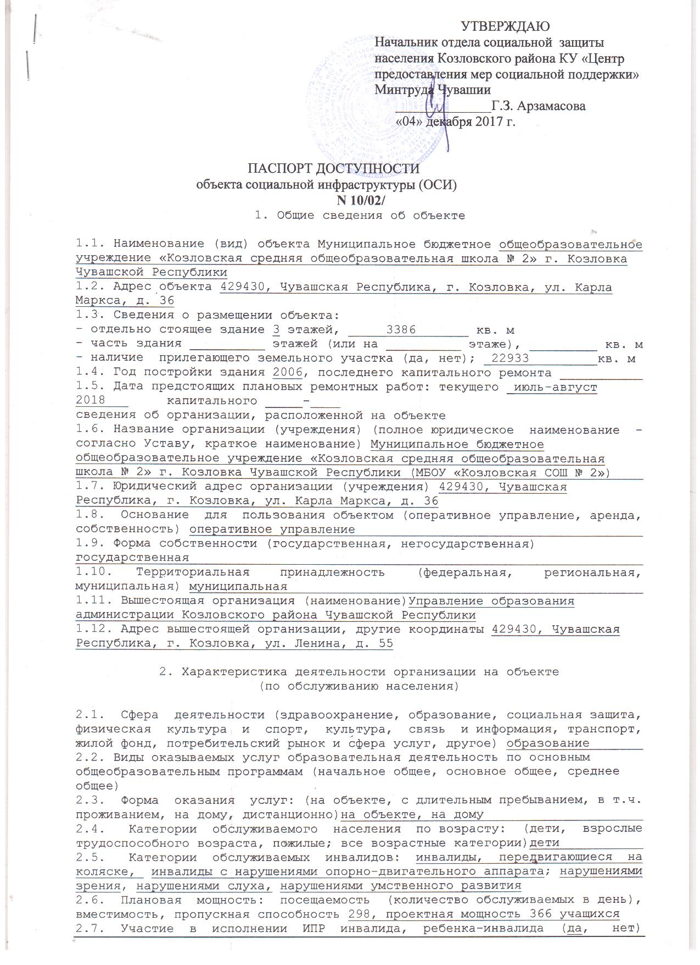

3. Состояние доступности объекта
3.1. Путь следования к объекту пассажирским транспортом
(описать маршрут движения с использованием пассажирского транспорта)путь следования к объекту до остановки общественного транспорта на городском автобусе, а далее до объекта самостоятельно,
наличие адаптированного пассажирского транспорта к объекту нет.
3.2. Путь к объекту от ближайшей остановки пассажирского транспорта:
3.2.1. расстояние до объекта от остановки транспорта 950 м
3.2.2. время движения (пешком) 15 мин.
3.2.3. наличие выделенного от проезжей части пешеходного пути (да, нет)
3.2.4. Перекрестки: нерегулируемые; регулируемые, со звуковой
сигнализацией, таймером; нет
3.2.5. Информация на пути следования к объекту: акустическая, тактильная,
визуальная; нет
3.2.6. Перепады высоты на пути: есть, нет (от остановки общественного транспорта до объекта есть перепад высоты)
Их обустройство для инвалидов на коляске: да, нет (___________________)

3.3. Организация доступности объекта для инвалидов - форма обслуживания <*>

N  п/п | Категория инвалидов  (вид нарушения) | Вариант организации доступности объекта  (формы обслуживания) <*>
1 | Все категории инвалидов и МГН
 | в том числе инвалиды:
2 | передвигающиеся на креслах-колясках | ДУ
3 | с нарушениями опорно-двигательного аппарата | ДУ
4 | с нарушениями зрения | ДУ
5 | с нарушениями слуха | ДУ
6 | с нарушениями умственного развития | ДУ

--------------------------------
<*> Указывается один из вариантов: "А", "Б", "ДУ", "ВНД".
3.4. Состояние доступности основных структурно-функциональных зон

N  п/п | Основные структурно-функциональные зоны | Состояние доступности, в том числе для основных категорий инвалидов <**>
1 | Территория, прилегающая к зданию (участок) | ДЧ-В
2 | Вход (входы) в здание | ДЧ-В
3 | Путь (пути) движения внутри здания (в т.ч. пути эвакуации) | ДЧ-И (К, О, С, Г, У)
4 | Зона целевого назначения здания (целевого посещения объекта) | ДЧ-И (К, О, С, Г, У)
5 | Санитарно-гигиенические помещения | ДЧ-И ( О, С, Г, У)
6 | Система информации и связи (на всех зонах) | ДЧ-И (К, О, С, Г, У)
7 | Пути движения к объекту (от остановки транспорта) | ДЧ-В

--------------------------------
<**> Указывается: ДП-В - доступно полностью всем; ДП-И (К, О, С, Г, У)
- доступно полностью избирательно (указать категории инвалидов); ДЧ-В -
доступно частично всем; ДЧ-И (К, О, С, Г, У) - доступно частично
избирательно (указать категории инвалидов); ДУ - доступно условно, ВНД -
временно недоступно.

3.5. Итоговое заключение о состоянии доступности ОСИ: доступно частично, избирательно (К,О,С,Г,У)

4. Управленческое решение
4.1. Рекомендации по адаптации основных структурных элементов объекта

N  п/п | Основные структурно-функциональные зоны  объекта | Рекомендации по адаптации  объекта (вид работы) <*>
1 | Территория, прилегающая к зданию (участок) | Не нуждается
2 | Вход (входы) в здание | Ремонт текущий
3 | Путь (пути) движения внутри здания  (в т.ч. пути эвакуации) | Не нуждается
4 | Зона целевого назначения здания  (целевого посещения объекта) | Не нуждается
5 | Санитарно-гигиенические помещения | Ремонт текущий
6 | Система информации на объекте (на всех зонах) | Ремонт текущий
7 | Пути движения к объекту (от остановки транспорта) | Не нуждается
8 | Все зоны и участки

--------------------------------
<*> Указывается один из вариантов (видов работ): не нуждается; ремонт
(текущий, капитальный); индивидуальное решение с ТСР; технические решения
невозможны - организация альтернативной формы обслуживания.

4.2. Период проведения работ __________2018 г
в рамках исполнения _______________________________________________________
(указывается наименование документа: программы, плана)
4.3. Ожидаемый результат (по состоянию доступности) после выполнения работ
по адаптации -ДЧ-В_______________
Оценка результата исполнения программы, плана (по состоянию доступности)
___________________________________________________________________________
4.4. Для принятия решения требуется, не требуется (нужное подчеркнуть):
Согласование не требуется
Имеется заключение уполномоченной организации о состоянии доступности
объекта (наименование документа и выдавшей его организации, дата),
прилагается
___________________________________________________________________________
4.5. Информация размещена (обновлена) на Карте доступности субъекта
Российской Федерации дата _________________________________________________
(наименование сайта, портала)
5. Особые отметки
Паспорт сформирован на основании:
1. Анкеты (информации об объекте) от "04" декабря 2017 г.
2. Акта обследования объекта: N акта __________ от "04" декабря 2017 г.
- Решения Комиссии _________________________ от "04" декабря 2017 г.

Приложение А.3

УТВЕРЖДАЮ
Руководитель организации
________________________

"04" декабря 2017 г.

АНКЕТА
(информация об объекте социальной инфраструктуры)
К ПАСПОРТУ ДОСТУПНОСТИ ОСИ
N 10/02

1. Общие сведения об объекте
1.1. Наименование (вид) объекта Муниципальное бюджетное общеобразовательное учреждение «Козловская средняя общеобразовательная школа № 2» г. Козловка Чувашской Республики
1.2. Адрес объекта 429430, Чувашская Республика, г. Козловка, ул. Карла Маркса, д. 36
1.3. Сведения о размещении объекта:
- отдельно стоящее здание ___3____ этажей, _____3386_______ кв. м
- часть здания __________ этажей (или на _________ этаже), ___22933__ кв. м
1.4. Год постройки здания ___2006_, последнего капитального ремонта ______
1.5. Дата предстоящих плановых ремонтных работ: текущего июль-август 2018 г, капитального _________
сведения об организации, расположенной на объекте
1.6. Название организации (учреждения) (полное юридическое наименование -
согласно Уставу, краткое наименование) Муниципальное бюджетное общеобразовательное учреждение «Козловская средняя общеобразовательная школа №2» г. Козловка Чувашской Республики
1.7. Юридический адрес организации (учреждения) 429430, Чувашская Республика, г. Козловка, ул. Карла Маркса, д. 36
1.8. Основание для пользования объектом (оперативное управление,
аренда, собственность)оперативное управление
1.9. Форма собственности (государственная, негосударственная)
1.10. Территориальная принадлежность (федеральная, региональная,
муниципальная)муниципальная
1.11. Вышестоящая организация (наименование) Управление образования администрации Козловского района Чувашской Республики
1.12. Адрес вышестоящей организации, другие координаты 429430, Чувашская Республика, г. Козловка, ул. Ленина, д. 55

2. Характеристика деятельности организации на объекте
2.1. Сфера деятельности (здравоохранение, образование, социальная защита,
физическая культура и спорт, культура, связь и информация, транспорт, жилой
фонд, потребительский рынок и сфера услуг, другое образование
2.2. Виды оказываемых услуг _______________________________________________
2.3. Форма оказания услуг: (на объекте, с длительным пребыванием, в т.ч.
проживанием, на дому, дистанционно)на объекте, на дому
2.4. Категории обслуживаемого населения по возрасту: (дети, взрослые
трудоспособного возраста, пожилые; все возрастные категории) дети
2.5. Категории обслуживаемых инвалидов: инвалиды, передвигающиеся на
коляске, инвалиды с нарушениями опорно-двигательного аппарата; нарушениями
зрения, нарушениями слуха, нарушениями умственного развития
2.6. Плановая мощность: посещаемость (количество обслуживаемых в день),
вместимость, пропускная способность 298, проектная мощность 366 учащихся
2.7. Участие в исполнении ИПР инвалида, ребенка-инвалида (да, нет) да

3. Состояние доступности объекта для инвалидов
и других маломобильных групп населения (МГН)

3.1. Путь следования к объекту пассажирским транспортом
(описать маршрут движения с использованием пассажирского транспорта) путь следования к объекту до остановки общественного транспорта на городском автобусе, а далее до объекта самостоятельно ,
наличие адаптированного пассажирского транспорта к объекту нет.
3.2. Путь к объекту от ближайшей остановки пассажирского транспорта:
3.2.1. расстояние до объекта от остановки транспорта 950 м
3.2.2. время движения (пешком) 15 мин.
3.2.3. наличие выделенного от проезжей части пешеходного пути (да, нет)да
3.2.4. Перекрестки: нерегулируемые; регулируемые, со звуковой
сигнализацией, таймером; нет
3.2.5. Информация на пути следования к объекту: акустическая,
тактильная, визуальная; нет
3.2.6. Перепады высоты на пути: есть, нет (описать _______________________)
Их обустройство для инвалидов на коляске: да, нет (___________________)
3.3. Вариант организации доступности ОСИ (формы обслуживания) <*> с учетом
СП 35-101-2001
N  п/п | Категория инвалидов (вид нарушения) | Вариант организации доступности объекта
1 | Все категории инвалидов и МГН
 | в том числе инвалиды:
2 | передвигающиеся на креслах-колясках | ДУ
3 | с нарушениями опорно-двигательного аппарата | ДУ
4 | с нарушениями зрения | ДУ
5 | с нарушениями слуха | ДУ
6 | с нарушениями умственного развития | ДУ
<*> Указывается один из вариантов: "А", "Б", "ДУ", "ВНД".
4. Управленческое решение (предложения по адаптации основных
структурных элементов объекта)
N  п/п | Основные структурно-функциональные зоны объекта | Рекомендации по адаптации объекта  (вид работы) <*>
1 | Территория, прилегающая к зданию (участок) | Не нуждается
2 | Вход (входы) в здание | Ремонт текущий
3 | Путь (пути) движения внутри здания (в т.ч. пути эвакуации) | Не нуждается
4 | Зона целевого назначения (целевого посещения объекта) | Не нуждается
5 | Санитарно-гигиенические помещения | Ремонт текущий
6 | Система информации на объекте (на всех зонах) | Ремонт текущий
7 | Пути движения к объекту (от остановки транспорта) | Не нуждается
8 | Все зоны и участки
<*> Указывается один из вариантов (видов работ): не нуждается; ремонт
(текущий, капитальный); индивидуальное решение с ТСР; технические решения
невозможны - организация альтернативной формы обслуживания.
Размещение информации на Карте доступности субъекта Российской
Федерации согласовано _____________________________________________________
(подпись, Ф.И.О., должность; координаты для связи
уполномоченного представителя объекта)

Приложение А.4

УТВЕРЖДАЮ
Начальник отдела социальной
защиты населения КУ «Центр предоставления мер социальной поддержки» Минтруда Чувашии
______________Г.З. Арзамасова
«04» декабря 2017 г.

АКТ ОБСЛЕДОВАНИЯ
объекта социальной инфраструктуры
К ПАСПОРТУ ДОСТУПНОСТИ ОСИ
N 10/02/

г. Козловка "04" декабря 2017 г.
Наименование территориального
образования субъекта
Российской Федерации

1. Общие сведения об объекте

1.1. Наименование (вид) объекта Муниципальное бюджетное общеобразовательное учреждение «Козловская средняя общеобразовательная школа № 2» г. Козловка Чувашской Республики
1.2. Адрес объекта 429430, Чувашская Республика, г. Козловка, ул. Карла Маркса, д. 36
1.3. Сведения о размещении объекта
- отдельно стоящее здание ___3____ этажей, ______3386______ кв. м
- часть здания ___________ этажей (или на _________ этаже), _________ кв. м
- наличие прилегающего земельного участка (да, нет); ______22933_____ кв. м
1.4. Год постройки здания __2006___, последнего капитального ремонта ______
1.5. Дата предстоящих плановых ремонтных работ: текущего июль-август 2018 г., капитального _________
1.6. Название организации (учреждения) (полное юридическое наименование -
согласно Уставу, краткое наименование) Муниципальное бюджетное общеобразовательное учреждение «Козловская средняя общеобразовательная школа №2» г. Козловка Чувашской Республики (МБОУ «Козловская СОШ № 2»)
1.7. Юридический адрес организации (учреждения) 429430, Чувашская Республика, г. Козловка, ул. Карла Маркса, д. 36
2. Характеристика деятельности организации на объекте
Дополнительная информация _________________________________________________

3. Состояние доступности объекта
3.1. Путь следования к объекту пассажирским транспортом
(описать маршрут движения с использованием пассажирского транспорта) следования к объекту до остановки общественного транспорта на городском автобусе, а далее до объекта самостоятельно ,
наличие адаптированного пассажирского транспорта к объекту нет.
3.2. Путь к объекту от ближайшей остановки пассажирского транспорта:
3.2.1. расстояние до объекта от остановки транспорта ________950_______ м
3.2.2. время движения (пешком) _______15_________ мин.
3.2.3. наличие выделенного от проезжей части пешеходного пути (да, нет)
3.2.4. Перекрестки: нерегулируемые; регулируемые, со звуковой
сигнализацией, таймером; нет
3.2.5. Информация на пути следования к объекту: акустическая,
тактильная, визуальная; нет
3.2.6. Перепады высоты на пути: есть, нет (описать _______________________)
Их обустройство для инвалидов на коляске: да, нет (___________________)

3.3. Организация доступности объекта для инвалидов - форма обслуживания

N  п/п | Категория инвалидов  (вид нарушения) | Вариант организации доступности объекта  (формы обслуживания) <*>
1 | Все категории инвалидов и МГН
 | в том числе инвалиды:
2 | передвигающиеся на креслах-колясках | ДУ
3 | с нарушениями опорно-двигательного аппарата | ДУ
4 | с нарушениями зрения | ДУ
5 | с нарушениями слуха | ДУ
6 | с нарушениями умственного развития | ДУ
<*> Указывается один из вариантов: "А", "Б", "ДУ", "ВНД".

3.4. Состояние доступности основных структурно-функциональных зон
N  п/п | Основные  структурно-функциональные зоны | Состояние доступности, в том числе для основных категорий инвалидов <**> | Приложение
 |  |  | N на  плане | N фото
1 | Территория, прилегающая к зданию  (участок) | ДЧ-В
2 | Вход (входы) в здание | ДЧ-В
3 | Путь (пути) движения внутри здания (в т.ч. пути эвакуации) | ДЧ-И (К, О, С, Г, У)
4 | Зона целевого назначения здания (целевого посещения объекта) | ДЧ-И (К, О, С, Г, У)
5 | Санитарно-гигиенические помещения | ДЧ-И ( О, С, Г, У)
6 | Система информации и связи (на всех зонах) | ДЧ-И (К, О, С, Г, У)
7 | Пути движения к объекту (от остановки транспорта) | ДЧ-В
<**> Указывается: ДП-В - доступно полностью всем; ДП-И (К, О, С, Г, У)
- доступно полностью избирательно (указать категории инвалидов); ДЧ-В -
доступно частично всем; ДЧ-И (К, О, С, Г, У) - доступно частично
избирательно (указать категории инвалидов); ДУ - доступно условно, ВНД -
недоступно.
3.5. ИТОГОВОЕ ЗАКЛЮЧЕНИЕ о состоянии доступности ОСИ: доступно частично, избирательно (К,О,С,Г,У)

4. Управленческое решение (проект)

4.1. Рекомендации по адаптации основных структурных элементов объекта:

N  п/п | Основные структурно-функциональные зоны  объекта | Рекомендации по адаптации  объекта (вид работы) <*>
1 | Территория, прилегающая к зданию (участок) | Не нуждается
2 | Вход (входы) в здание | Ремонт текущий
3 | Путь (пути) движения внутри здания (в т.ч. пути эвакуации) | Не нуждается
4 | Зона целевого назначения здания (целевого  посещения объекта) | Не нуждается
5 | Санитарно-гигиенические помещения | Ремонт текущий
6 | Система информации на объекте (на всех зонах) | Ремонт текущий
7 | Пути движения к объекту (от остановки транспорта) | Не нуждается
8 | Все зоны и участки

--------------------------------
<*> Указывается один из вариантов (видов работ): не нуждается; ремонт
(текущий, капитальный); индивидуальное решение с ТСР; технические решения
невозможны - организация альтернативной формы обслуживания.
4.2. Период проведения работ 2018 г.
в рамках исполнения _________плана_________________________________
(указывается наименование документа: программы, плана)
4.3. Ожидаемый результат (по состоянию доступности) после выполнения
работ по адаптации ДЧ-В
Оценка результата исполнения программы, плана (по состоянию доступности)

4.4. Для принятия решения требуется, не требуется (нужное подчеркнуть):
4.4.1. согласование на Комиссии ___________________________________________
______________________________________________________________________
(наименование Комиссии по координации деятельности в сфере обеспечения
доступной среды жизнедеятельности для инвалидов и других МГН)
4.4.2. согласование работ с надзорными органами (в сфере проектирования
и строительства, архитектуры, охраны памятников, другое - указать)
______________________________________________________________________
______________________________________________________________________
4.4.3. техническая экспертиза; разработка проектно-сметной документации;
4.4.4. согласование с вышестоящей организацией (собственником объекта);
4.4.5. согласование с общественными организациями инвалидов ________
_____________________________________________________________________;
4.4.6. другое ____________________________________________________________.

Имеется заключение уполномоченной организации о состоянии доступности
объекта (наименование документа и выдавшей его организации, дата),
прилагается
______________________________________________________________________
_____________________________________________________________________
4.7. Информация может быть размещена (обновлена) на Карте доступности
субъекта Российской Федерации _____________________________________________
______________________________________________________________________
(наименование сайта, портала)
5. Особые отметки

ПРИЛОЖЕНИЯ:
Результаты обследования:
1. Территории, прилегающей к объекту на ____1_____ л.
2. Входа (входов) в здание на ___ 1_____ л.
3. Путей движения в здании на ____1_____ л.
4. Зоны целевого назначения объекта на ____1_____ л.
5. Санитарно-гигиенических помещений на ____1______ л
6. Системы информации (и связи) на объекте на ____1_____ л.

Результаты фотофиксации на объекте ___________ на __________ л.
Поэтажные планы, паспорт БТИ _______________ на __________ л.
Другое (в том числе дополнительная информация о путях движения к объекту)
______________________________________________________________________

